Инструкция по корректировке учетной записи

В случаи необходимости корректировки учетной записи выполняем следующие операции:
- Нажимаем на Иконку учетной записи
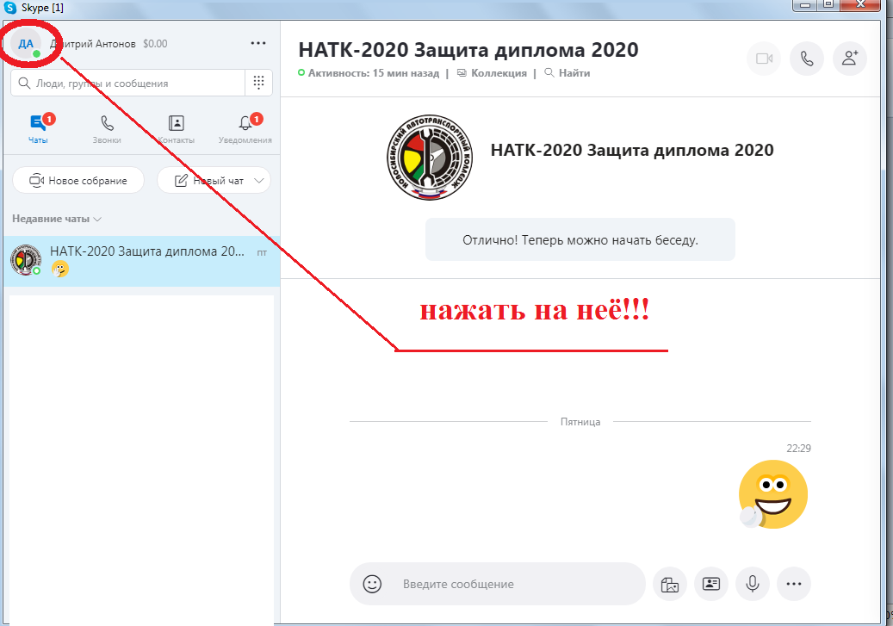

- Попадаем в окно настроек профиля пользователя и производим его корректировку через кнопку Профиль Скайпа:
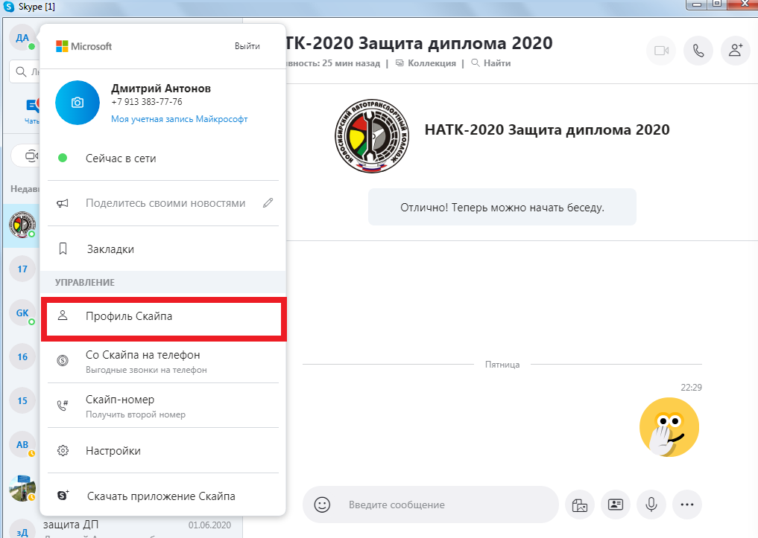

Путем нажатия на «карандаш», корректируем имя профиля согласно требованиям к Требования к учетной записи
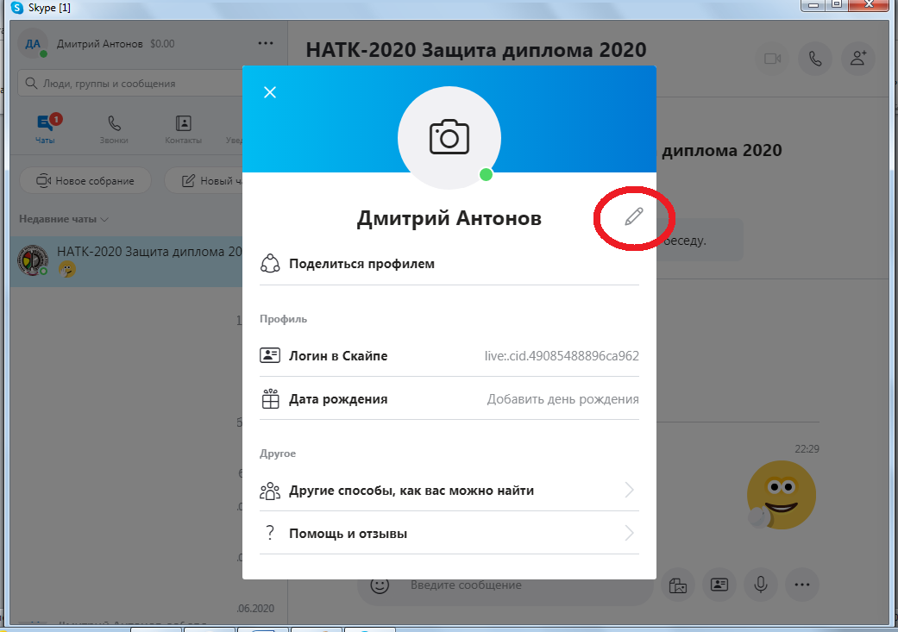

Результат:
